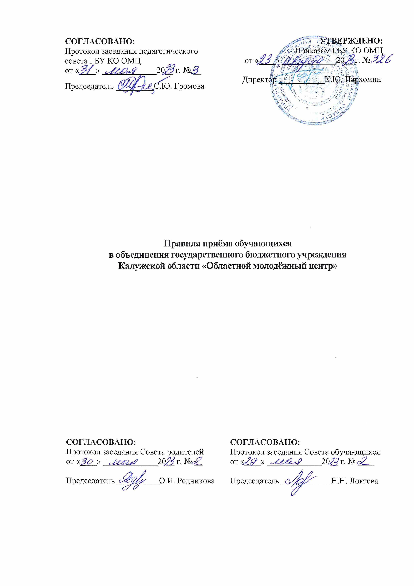
Правила приёма обучающихся
в объединения государственного бюджетного учреждения Калужской области
«Областной молодёжный центр»

1. Общие положения
1.1. Настоящие правила приема обучающихся (далее - правила) в объединения государственного бюджетного учреждения Калужской области «Областной молодёжный центр» (далее - Учреждение) разработаны в соответствии с Федеральным законом от 29.12.2012 г. № 273-ФЗ «Об образовании в Российской Федерации», приказом Министерства просвещения РФ от 27.07.2022 г. № 629 «Об утверждении Порядка организации и осуществления образовательной деятельности по дополнительным общеобразовательным программам», санитарными правилами СП 2.4.3648-20 «Санитарно-эпидемиологические требования к организации воспитания и обучения, отдыха и оздоровления детей и молодежи» (Постановление Главного государственного санитарного врача РФ от 28.09.2020 №28), нормативными правовыми актами Калужской области.
1.2. Настоящие правила регламентируют порядок приема обучающихся в объединения Учреждения и закреплены в Уставе Учреждения.
2. Организация деятельности
2.1. Учреждение реализует дополнительные общеобразовательные – дополнительные общеразвивающие программы (далее образовательные программы) в интересах личности, общества, государства, которые ориентированы на личностное развитие детей и молодежи в возрасте от 5 до 35 лет (далее обучающиеся).
2.2. Возраст обучающихся может быть старше и превышать предельно допустимый только в объединениях на платной основе и составлять не более 50% от всех обучающихся объединения.
2.3. Учреждение организует работу по подготовке и участию обучающихся в конкурсах, фестивалях и других массовых мероприятиях различного уровня.
2.4. Учебный год в Учреждении начинается с 1 сентября и заканчивается 31 мая.
2.6. Основной набор и комплектование объединений производится до 15 сентября. Добор обучающихся в объединения осуществляется в течение всего учебного года при наличии свободных мест и с учетом результатов собеседования с педагогом.
2.7. Занятия в Учреждении проводятся согласно расписанию, которое составляется в начале учебного года и утверждается приказом Учреждения.
3. Организация приема и порядок учета обучающихся
3.1. Прием обучающихся в объединения Учреждения осуществляется на основе свободного выбора обучающимися направленности образовательной программы.
3.2. При приеме на обучение в объединение поступающий, его родители (законные представители) имеют право ознакомиться с Уставом Учреждения, другими документами, регламентирующими организацию образовательного процесса.
3.3. Приём желающих получить дополнительное образование осуществляется на основании заявления совершеннолетних граждан (Приложение №1), заявления родителей (законных представителей) – для несовершеннолетних граждан (Приложение №2). Приём документов осуществляется при наличии документа, удостоверяющего личность заявителя и обучающегося.
3.4. При приеме в объединения, связанные с физической нагрузкой, обучающемуся необходимо предоставить медицинский документ о допуске к занятиям в данные объединения.
3.5. Прием заявлений и зачисление производится Учреждением в течение всего учебного года. В объединения на второй и последующие годы обучения зачисляются обучающиеся, успешно прошедшие собеседование с педагогом.
3.6. Каждый обучающийся имеет право заниматься в одном или нескольких объединениях и переходить из одного объединения в другое.
3.7. Численный состав (наполняемость) объединений определяется реализуемой образовательной программой, возрастом обучающихся, условиями образовательной деятельности, санитарными нормами.
3.8. В приеме обучающихся в объединения Учреждения может быть отказано по медицинским показаниям или в случае отсутствия свободных мест.
3.9. При приеме обучающихся в объединения Учреждения с предоставлением платных услуг по дополнительному образованию, предусмотренных Уставом и лицензией, необходимо заключить договор о предоставлении платных услуг по дополнительному образованию с обучающимися или родителями (законными представителями).
3.10. Зачисление обучающихся в объединения Учреждения оформляется приказом Учреждения.
4. Перевод и отчисление обучающихся
4.1. Перевод обучающихся в объединениях на следующий год обучения оформляется приказом Учреждения.
4.2. Обучающиеся могут быть переведены из одного объединения в другое на основании заявления.
4.3. Обучающиеся могут быть отчислены из объединений Учреждения в следующих случаях:
- в связи с получением образования (завершением обучения);
- по инициативе обучающегося или родителей (законных представителей) несовершеннолетнего обучающегося, в том числе в случае перевода обучающегося для продолжения освоения образовательной программы в другую образовательную организацию, осуществляющую образовательную деятельность;
- по инициативе учреждения, в случае применения к обучающемуся, достигшему возраста 15 лет, отчисления как меры дисциплинарного взыскания, в случае невыполнения обучающимся по образовательной программе обязанностей по добросовестному освоению образовательной программы и выполнению учебного плана, а также в случае невыполнения обучающимися правил внутреннего распорядка, неисполнения или нарушения Устава Учреждения.
- по обстоятельствам, не зависящим от воли обучающегося или родителей (законных представителей) несовершеннолетнего обучающегося и Учреждения.
4.4. Отчисление обучающихся из объединений Учреждения оформляется приказом Учреждения.
4.5. Порядок отчисления и перевод обучающихся регулируются локальными актами Учреждения.

Приложение №1

Руководителю государственного бюджетного учреждения Калужской области «Областной молодежный центр» ______________________________

от _____________________________________________
(фамилия, имя, отчество)

________________________________________________
(место регистрации)

________________________________________________
(место жительства)

________________________________________________
(контактный телефон)

ЗАЯВЛЕНИЕ

Прошу принять меня на обучение в объединение дополнительного образования__________________________________________________________________________________
О себе сообщаю следующие сведения:
дата рождения_________________________________________________________________________
место учебы (работы) ___________________________________________________________________
Медицинских противопоказаний для занятий в объединении данного профиля не имею.
Ознакомлен(а) с уставом учреждения, лицензией на право ведения образовательной деятельности, дополнительной общеобразовательной программой.
Согласен(на) на обработку своих персональных данных в порядке, установленном статьей 9 Федерального закона от 27.07.2006 № 152-ФЗ «О персональных данных».

__________________________ _______________________________________
(дата) (подпись)

Приложение №2

Руководителю государственного бюджетного учреждения Калужской области «Областной молодежный центр» ______________________________

от _____________________________________________
(фамилия, имя, отчество)

________________________________________________
(место регистрации)

________________________________________________
(место жительства)

________________________________________________
(контактный телефон)

ЗАЯВЛЕНИЕ

Прошу принять моего ребенка____________________________________________________________
(фамилия, имя, отчество ребенка, число, месяц, год рождения)
_________________________________ учащегося __________________________________________________
^{(школа, класс)}
на обучение в объединение _____________________________________________________________________
Медицинских противопоказаний для занятий в объединении данного профиля ребенок не имеет.
Ознакомлен(а) с уставом учреждения, лицензией на право ведения образовательной деятельности, дополнительной общеобразовательной программой.
Согласен(на) на обработку своих персональных данных и персональных данных ребенка в порядке, установленном статьей 9 Федерального закона от 27.07.2006 № 152-ФЗ «О персональных данных».

__________________________ _________________________
(дата) (подпись)

